EL表达式运算：

语法：${ 运算表达式 }

关系运算符：

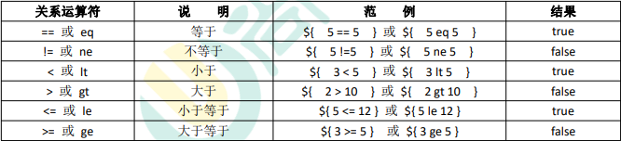

逻辑运算符：

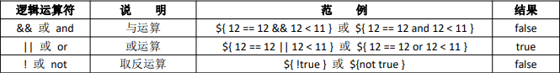

算数运算符：

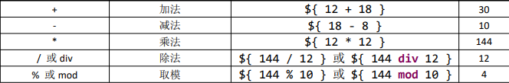

empty 运算 ：

empty 运算可以判断一个数据是否为空，如果为空，则输出 true,不为空输出 false。 以下几种情况为空：

1、值为 null 值的时候，为空

2、值为空串的时候，为空

3、值是 Object 类型数组，长度为零的时候

4、list 集合，元素个数为零

5、map 集合，元素个数为零

三元运算：

表达式 1？表达式 2：表达式 3

如果表达式 1 的值为真，返回表达式 2 的值，如果表达式 1 的值为假，返回表达式 3 的值。

“.”点运算 和 [] 中括号运算符：

.点运算，可以输出 Bean 对象中某个属性的值。

[]中括号运算，可以输出有序集合中某个元素的值。 并且[]中括号运算，还可以输出 map 集合中 key 里含有特殊字符的 key 的值